From: xxx
Sent: Thursday, June 20, 2024 9:49 AM
To: xxx
Subject: Fwd: Objednávka.

POTVRZENÁ OBJ. V PŘÍLOZE

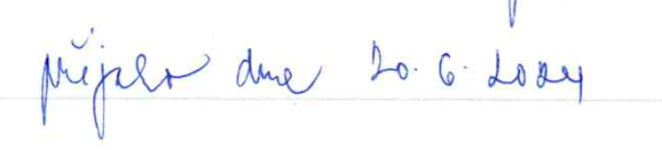
--
S pozdravem a přáním pěkného dne

xxx

A Alternativ , s.r.o.
Bynina 116
Valašské Meziříčí
757 01
xxx

